熠格教育2025教师内功测
高中物理·答案解析
1 | 2 | 3 | 4 | 5 | 6 | 7 | 8 | 9 | 10 | 11
A | D | B | B | B | C | D | B | C | A | B

12．(1)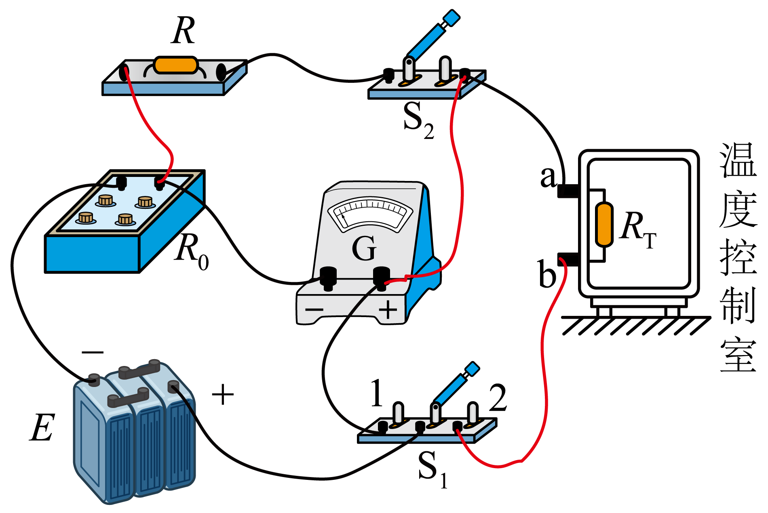
(2) 最大 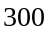
(3)8
(4)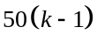

13．（1）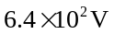；（2）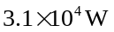

14．(1)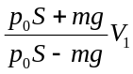；(2)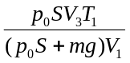

15．（1）1m/s；0.125m；（2）0.25m；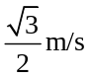；（3）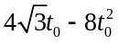

16．（1）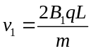；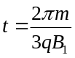（2）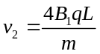（3）60%

